2018第21届中国国际焙烤展览会
志愿者培训手册

一、展会介绍：
中国国际焙烤展览会始创于1997年，每年在上海举办一届，目前已成为全球最大的焙烤糖制品及相关产品、服务展览会。展会为全球烘焙行业领袖、专业人士以及各类烘焙产业从业人员提供创新思维的分享平台，为推动烘焙行业在研发、制造与分销、以及相关服务等领域的发展注入动力，促进中国焙烤糖制品行业的全面发展。

2018年第21届中国国际焙烤展览会将于2018年5月9-12日举行，展会场地将达20万平方米，以满足需求不断增长的中国烘焙市场。展会将吸引超过2100家的参展企业与10万余名专业观众，提供高质量与高性价比的烘焙原料、设备及相关产品与服务的商贸平台，搭建行业最新产品和技术的学习和交流的商务平台。

二、主办方介绍：

中国焙烤食品糖制品工业协会
中国焙烤食品糖制品工业协会是由饼干、面包、糕点、糖果巧克力、冷冻饮品（冰淇淋、雪糕、冰棍等）、方便食品（方便面、方便米粉、方便米饭、方便粥等）、果脯蜜饯、休闲食品等行业生产企业以及相关原辅料生产企业和公司、食品机械、科研院所、大专院校、经销焙烤食品糖制品原辅材料、设备的商贸企业及地方性相关的行业组织等单位自愿组成的非营利性社会团体，是跨地区、跨部门、不分所有制的全国性行业组织、是社会团体法人、国家一级协会。协会的业务主管部门是国务院国有资产监督管理委员会。

北京贝克瑞会展服务有限责任公司
•是中国焙烤食品糖制品工业协会与国药励展展览有限责任公司的合资公司。
•是中国国际焙烤展览会、中国焙烤秋季展览会和中国家庭烘焙用品展览会的主办方
三、培训内容与基础要求
展会时间：2018年5月9-12日
地点：上海新国际博览中心(上海市浦东新区龙阳路2345号)
具体日程请参考《参展提示》
1.培训内容
志愿者主要负责工作；
准备报到资料；
参展商报到；
展会期间服务接待工作。
2.了解本届展会各职能部门/功能区介绍
3.仪容仪表，咨询指引，微笑服务；
（1）统一服装、佩戴工作证注重整体形象
（2）礼貌、微笑服务
4.工作注意事项：
（1）请不要迟到早退，有事提前请假，不要私自替换或调动
（2）保持工作环境的整洁，保管好个人物品
（3）为维护大会和工作人员形象，工作时请不要扎堆聊天，擅离职守。工作期间禁止玩手机和使用公共电脑上网
（4）为避免物品丢失，现场不替他人保管或寄存物品
（5）严禁自己兑换或扣留活动用礼品
（6）施工搭建期间，注意自身安全，远离搭建中的展台
（7）工作中注意服务态度，不能解决的找组委会，不擅自处理

四、现场功能区设置
A、展览分区
1.设备区 Equipment Area (Hall W1-W5，N1, L1)
2．原料区 Ingredient Area (Hall E1-E7, N5，L6-L7)
3. 包装区 Packaging Area(Hall N2-N4，L9）
4．咖啡与饮品区 Coffee, Beverage Area (Hall E7)
5. 高端食品区Fine Food Area (Hall E6，N5)
6. 国际港澳台原料区 Int'l, HK, Macau & TW Ingredient Area ( Hall E5)
7. 国际港澳台设备区Int'l, HK, Macau & TW Equipment Area( Hall W3)
8.比赛区Competition Area（Hall N4，E 7）
9.罐头展区Canned Food Area （Hall N5）
10.焙客印象店Baker Impression （Hall N1）

B、展会功能区分布
1、 组委会办公室:
(1) 组委会办公室: E 5- B1馆（组委会、新闻中心、现场销售办公室、VIP休息区）
(2) International Organizer Office: E 5- B1馆
2、 职能办公室:
(1) 商务中心：1号大厅（南大厅）、2号大厅（北大厅）；3号大厅（东大厅）
商务中心基本服务内容为：复印、打印、传真、扫描、邮件收发、名片快印、塑封、装订、写真制品、刻录等服务。
(2) 医疗救护中心：W2馆东侧入口处；
(3) IPR 知识产权管理办公室：021-20367503
(4)展馆110: 治安办电话：021-28906110
3、 参展商相关服务处(详情参见展馆功能图)：
(1) 主办单位服务处：
5月6-8日 | 南大厅
5月9-12日 | 各主馆通往内广场入口处
(2)主场搭建商服务处：
 | 公司名称 | 联系人： | 联系电话 | 服务地点
国际区 | 北京华毅司马展览工程有限公司 | 李若茵 | 18514472311 | 5月6-8日：南大厅  5月9-12日:  国际区：W3馆/E5馆通往内广场入口处  国内区：各馆6号门服务处
国内区 | 上海非得展览服务有限公司 | 朱明亮 | 13681913680 | 5月6-8日：南大厅  5月9-12日:  国际区：W3馆/E5馆通往内广场入口处  国内区：各馆6号门服务处
主场搭建商服务处可办理如下业务：
楣板字改动 | 标摊搭建改动申请 | 用电检查（停电/断电）增电申请
增租桌椅及开单 | 加班办理 | 常规咨询
(3) 《会刊》/《产品采购指南》服务：南大厅、北大厅及各主馆通往内广场入口处；《会刊》售价每本100元、《产品采购指南》每本150元；
(4) 超市(便利店)：W1馆东侧、W3馆东侧、E3馆西侧；
(5) 物流服务处(共四处)：
国际运输服务：E4馆10号门外卸货区、W3馆1号门；
国内运输服务：W1馆1号门、W2馆7号-8号门之间卸货区 ；
(6) 小件行李寄存处：南大厅；
(7) 问询服务点：各主馆通往内广场入口处；
(8) 馆内免费摆渡车：路线E1-E7、W1- W5、N1-N5
4、 观众登录处：
新国际博览中心 1、2、3号入口大厅（南、北、东大厅）各一处，共计三处
５月９日： 南大厅和北大厅 现场注册的观众进行收费（50元/人），东大厅全期四天免费，需现场注册的观众在展会第１天可以通过东大厅进入，不需要任何费用；
5月10-12日：南大厅、北大厅、和东大厅三个入口全部免费，需现场注册的观众可以考虑在展会后三天进入现场参观，不需要任何费用；
5、 参展商通道（凭参展商证进入）：
展商可通过1、2、3号入口大厅（南、北、东大厅），进入展馆（5月9-12日入场时间为 8：30）
6、 VIP 休息区
VIP 观众持 VIP证可携带一名同伴进入E5/W 2的VIP 休息区；
7、 餐饮区(详情参见全馆功能图)：
就餐区：各主馆靠近内广场一侧餐饮店及便利店；
- 卸货区：(详情参见全馆功能图)
- 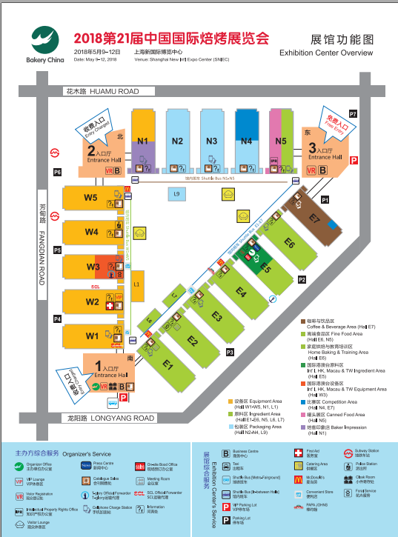

- 停车区: (详情参见全馆功能图)
E1-E6馆东侧：P1、P2、P3停车场
E7馆北侧：P7停车场
W1-W5馆西侧：P4、P5、P6停车场
10、卫生间（详情参见全馆功能图）：位于各主馆1、5、6、10号门
11、进场说明
(1) 主办方要求展商及观众在展会期间佩带胸卡，无证件人员不得进入展馆；
（2）花草、家具进馆
展商如需自带花草装饰或增加家具进馆，请与组委会联系办理《花草进入展馆申请》和《家具进入展馆申请》手续。
12、搭建商、展商报到流程
重要通知：根据上海市当地最新相关交通管理规定，所有物流车辆（包括展商运输展品以及搭建商运输材料等的货运车辆）均需提前办理《车辆轮候证》，详见下文附件一。
（1）搭建公司报到、物流车辆车证办理
请完成光地管理费、押金、水、电、气等费用手续的搭建商，在展馆南大厅（1号入口厅）里向主场搭建商上海非得展览公司（国内）、北京华毅司马展览工程有限公司（国际）领取“进、撤馆证件办理证明”（详见附件样张），凭“进、撤馆证件办理证明”到P7停车场制证中心、南广场（W1馆西侧）制证中心、E4展馆外侧（P3停车场）制证中心，办理车辆入馆手续。
（2）参展商报到、物流车辆车证办理
2．1无货车进馆的展商报到
请持《展商报到凭证》在展馆南大厅（1号入口厅）的展商报到处办理签到手续，领取展商证件、《会刊》等有关资料。展商凭证件进出馆。
2．2特装、有货车进馆的展商
请持《展商报到凭证》在展馆南大厅（1号入口厅）的展商报到处办理签到手续，领取展商证件、《会刊》等有关资料。再向各自的搭建商索取“进、撤馆证件办理证明”，然后到P7停车场制证中心、南广场（W1馆西侧）制证中心、E4展馆外侧（P3停车场）车证中心，办理车辆入馆手续。展商凭证件进出馆。
2．3标摊、有货车进馆的展商
请持《展商报到凭证》在展馆南大厅（1号入口厅）的展商报到处办理签到手续，领取展商证件、《会刊》等有关资料。然后到展馆南大厅的主场搭建商上海非得展览公司（国内）、北京华毅司马展览工程有限公司（国际）处领取“进、撤馆证件办理证明”。领取“进、撤馆证件办理证明”后到P7停车场制证中心、南广场（W1馆西侧）制证中心、E4展馆外侧（P3停车场）车证中心，办理车辆入馆手续。展商凭证件进出馆。
（3）展位搭建时间
2018年5月06日（星期日） 13:30—19:00
2018年5月07日（星期一） 09:00—21:00
2018年5月08日（星期二） 09:00—22:00
2018年5月12日（星期六） 15:00—22:00（撤展）
布、撤展期间如无法在规定时间内完成搭建，请在每日16:00前向展馆运营处申报额外加班时间，并提供加班人数及负责人名单。
加班费用：
5月6日13：30  至12日22：00 | （合同期以内，8:00--22:00）（1小时起申请） | 1200元/小时
5月6日13：30  至12日22：00 | （合同期以内，22:00--次日8:00)（1小时起申请） | 2400 元/小时
5月12日  （22：00以后） | （合同期以外，22:00-次日8:00）（1小时起申请） | 4800 元/小时
5月12日  （22：00以后） | （合同期以外，8:00-22:00） （1小时起申请） | 2400 元/小时
（4）水、电、气配送时间
主办单位将于5月7日14:00统一给展位送电源、水源、气源，届时请您注意安全。
注：5月9-12日展会期间，各展商18:00退场前必须将展位内的所有照明灯光关闭。如未关闭，展馆方将强制执行关闭灯源措施，为此造成的损失将由展商自己承担！敬请理解！
★特别提示：展馆明确规定禁止自带液压车、空压机进入展馆！
（5）花草、家具进馆
展商如需自带花草装饰或增加家具进馆，请与组委会联系办理《花草进入展馆申请》和《家具进入展馆申请》手续。
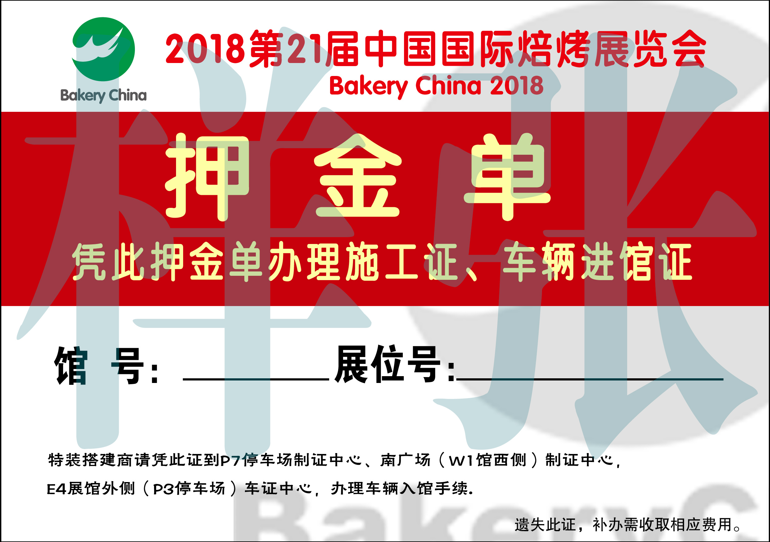

13、出门条
5月12日下午14:00主办单位开始办理“出馆登记表”，出馆登记表15：00后生效。参展商办理地点：W1-W4，E1-E4各馆的6号门或南大厅主办单位服务处；手提物品可凭出馆证16:00以后直接出馆。（具体以撤展须知为准）
其它功能介绍请参见《展商全馆功能图》，以实际现场为准。
五、展会重要联系信息以及基础工作要求
项 目 | 负责人、电 话
展览办公室 | 赵力争：13601225398、林 莉：13681498545、  韩 梅：13552200114、郭冬媛：18611397600、  殷 鑫：18211132263、王德伟：13581662221、  蒋 丽：18501358764、王建平：13121169397、  包 洁：18611020290、朱永超：15011269504、
展会搭建服务  （主场搭建商） | 国内搭建：上海非得展览服务有限公司  徐涛：13681913682、祝成：13564532983、朱明亮：13681913680  传真：021-52581365、62811589  电话：021-62801607、62801543
展会搭建服务  （主场搭建商） | 国际区（W3/E5） 搭建：北京华毅司马展览服务有限公司  李若茵18514472311电话：010-65568330-136  邮件: bakerychina@syma.com.cn
展会运输服务 | 得勋中国货运代理有限公司  裘军‭（报关现场服务）18516205874‬  龚靓（海外联络）13817077947  电话：+86 21 26028765 传真: +86 21 33870200 -Ext. 8765  邮件：dennis.gong@kuehne-nagel.com/tglory@vip.163.com
展会运输服务 | 上海长陆物流有限公司  俞 瑾：18616924529 盛晓春：18801829366  电 话：021-60940601 60940602 传真：021-66308313  邮件:crace8470@sina.com changlu_xiongliang@163.com
现场登录服务 | 上海汇展服务有限公司  夏飞:18810375288  翻译、礼仪：杨芳：18616858088 021-31268098
会议室主场 | 上海博慧商务展览有限公司  联系人：梅傲冬 电话：18018686708 021-56982655-623  邮箱：Ryder.mei@best-expo.com.cn
保险公司 | 中国平安保险股份有限公司上海分公司  地址：上海市浦东新区金桥路1399号天安大厦206室  陈文斌：18930931118 陆佳羽：13916118467  邮箱：lujiayu031@pingan.com.cn
酒店预定服务 | 上海礼域会务会展服务有限公司  王丽芳13701769728 电话：021-61089989传真：021-61089986
新国际博览中心 | 电话：021-28906888-8508 项目负责人：刘华花
知识产权办公室 | 电话：021-20367503
展馆110 | 治安办电话：021-28906110
单层超高、二层审核 | 上海汉海展览咨询有限公司  电话：021-28906633/34/35-802 联系人：周华 先生
冷柜租赁服务 | 上海金城制冷设备有限公司  文加婷13917736930 021-62168066-8209  （冷柜租赁截止日期：开展前一个月）

六、参展商报到
1.工作内容：
准备报到资料，将资料按要求分装资料袋。
2. 工作时间：2018年5月6日 08:00——18:00
2018 年5月7日 08:3 0——18:00
2018年5月8日 08:3 0——18:00
3.工作地点：上海浦东新国际博览中心 南大厅
4.资料物品：
1. | 展商证件（已经提前按照展位面积标配及网络申请额外增加的数量装入信封） | 信封标注:1.按展位号排序2.参展企业名称3.胸卡数量
2. | 挂绳（橙色） | 根据信封上的数量
3. | 卡套 | 根据信封上的数量
4. | 会刊 | 1本
5. | 参展提示Tipbook（中文/英文） | 1本
6. | 2018秋季焙烤展招展函（中文/英文） | 1份
7. | 2019春季焙烤展招展函（中文/英文） | 1份
8. | 3展预定表（中文/英文） | 1张
9. | 天津冰淇淋展招展函 | 1份
10. | 保温杯 | 1个
11. | 文明参展重要提示 | 1份
大会现场不提供任何免费的包装箱存放处。
任何参展单位不得将任何物品放置在自己展位范围之外的位置，否则这些物品将被主办方清除，所有后果由参展单位自行负责。

5.工作流程：
- 请参展商出示“展商报到凭证”；（加盖公章），注意：标摊展位的“展商报到凭证”上是否加盖已领“进、撤馆证件办理证明”的章，如未盖，提醒报到展商，如有货车进馆，需先凭“报到凭证”去主场搭建商，领取“进、撤馆证件办理证明”.
- 找出相应的企业资料，要求参展商当面清点资料。确认无误后请参展商在登记表上签字确认。（留联系电话）
特别提示：“展商报到凭证”要求必须是原件，如果是复印件或者“展商报到凭证”丢失，要出示名片（2张）由主办方工作人员核实身份方可领取资料。

示例1.
参展商：你好，我来报到。
志愿者：您好，请您出示“展商报到凭证”。
参展商：给你我公司的“报到凭证”。
志愿者：您好，先生/女士。这是您公司的参展资料请您核实一下。
参展商：好的，核对了没有问题。
志愿者：请您在登记表上签字，谢谢！

示例2.
参展商：你好，我来报到。
志愿者：您好，请您出示“展商报到凭证”。
参展商：不好意思我公司的“报到凭证”没有带过来，怎么办？
志愿者：请您提供您的两张名片，由我们主办方工作人员核实一下。
展位销售人员：核实过了，没有问题可以给展商报到资料。
志愿者：您好，先生/女士。这是您公司的参展资料请您核实一下。
参展商：好的，核对了没有问题。
志愿者：请您在登记表上签字，谢谢！

示例3.
参展商：你好，我来报到。
志愿者：您好，请您出示“展商报到凭证”。
参展商：我们公司没有“报到凭证”呀？
志愿者：“展商报到凭证”在展会的官方网站上“下载中心”，您公司下载后加盖公章，报到时携带过来即可。
参展商：但我现在没办法下载，也没有带公章，怎么办。？
志愿者：那请您提供您的两张名片，由我们主办方工作人员核实一下。
展位销售人员：核实过了，没有问题可以给展商报到资料。
志愿者：您好，先生/女士。这是您公司的参展资料请您核实一下。
参展商：好的，核对了没有问题。
志愿者：请您在登记表上签字，谢谢！

示例4
①客户：证件能不能多给几个？
回答：我们的证件按照标准配置一个展位（每9M²）3个，额外增加的需要在官网上提前申请，现场无法增加。
②客户：我来了好多人呢，不够怎么办呢？
回答：如果是给您的客户申请的可以在开展期间领“观众证”进入。
③客户问：不是为客户申请的都是我们各区的销售（其他职员）
回答：我们的证件都是按标准配置的，有限制的，您先报到，等布展最后一天，再跟我们的主办人员确认下，看有没有多余的证件再补打。

示例5
客户问：请问在展区内，组委会是否负责展商物品的安全?
回答：因参展和参观人员很多，故请展商负责保管好展区内自己的所有物品, 在无人看管的情况下，贵重物品请勿留置展位。如有丢失, 组委会不承担任何责任。

如果遇到其它无法解决的问题，请找到主办工作人员解决，不要跟展商产生冲突。

七 展会期间咨询工作
工作时间：5月9日-11日09:00-17:30
5月12日09:00-15:00
工作地点：上海新国际博览中心，各馆问询处
工作内容：组委会办公室的服务接待工作
接待人群：参展商、参观观众
- 能够准确指出展会各个功能区及职能办公室的位置。（具体内容详见“展商功能图”）
（要求：培训后由负责人带领统一转馆，了解功能区及职能办公室的位置）
- 展会期间常见问题处理：
- 展商和产品信息咨询：鼓励展商优先扫描小程序二维码，进行相关展位图、展商和产品的查询。
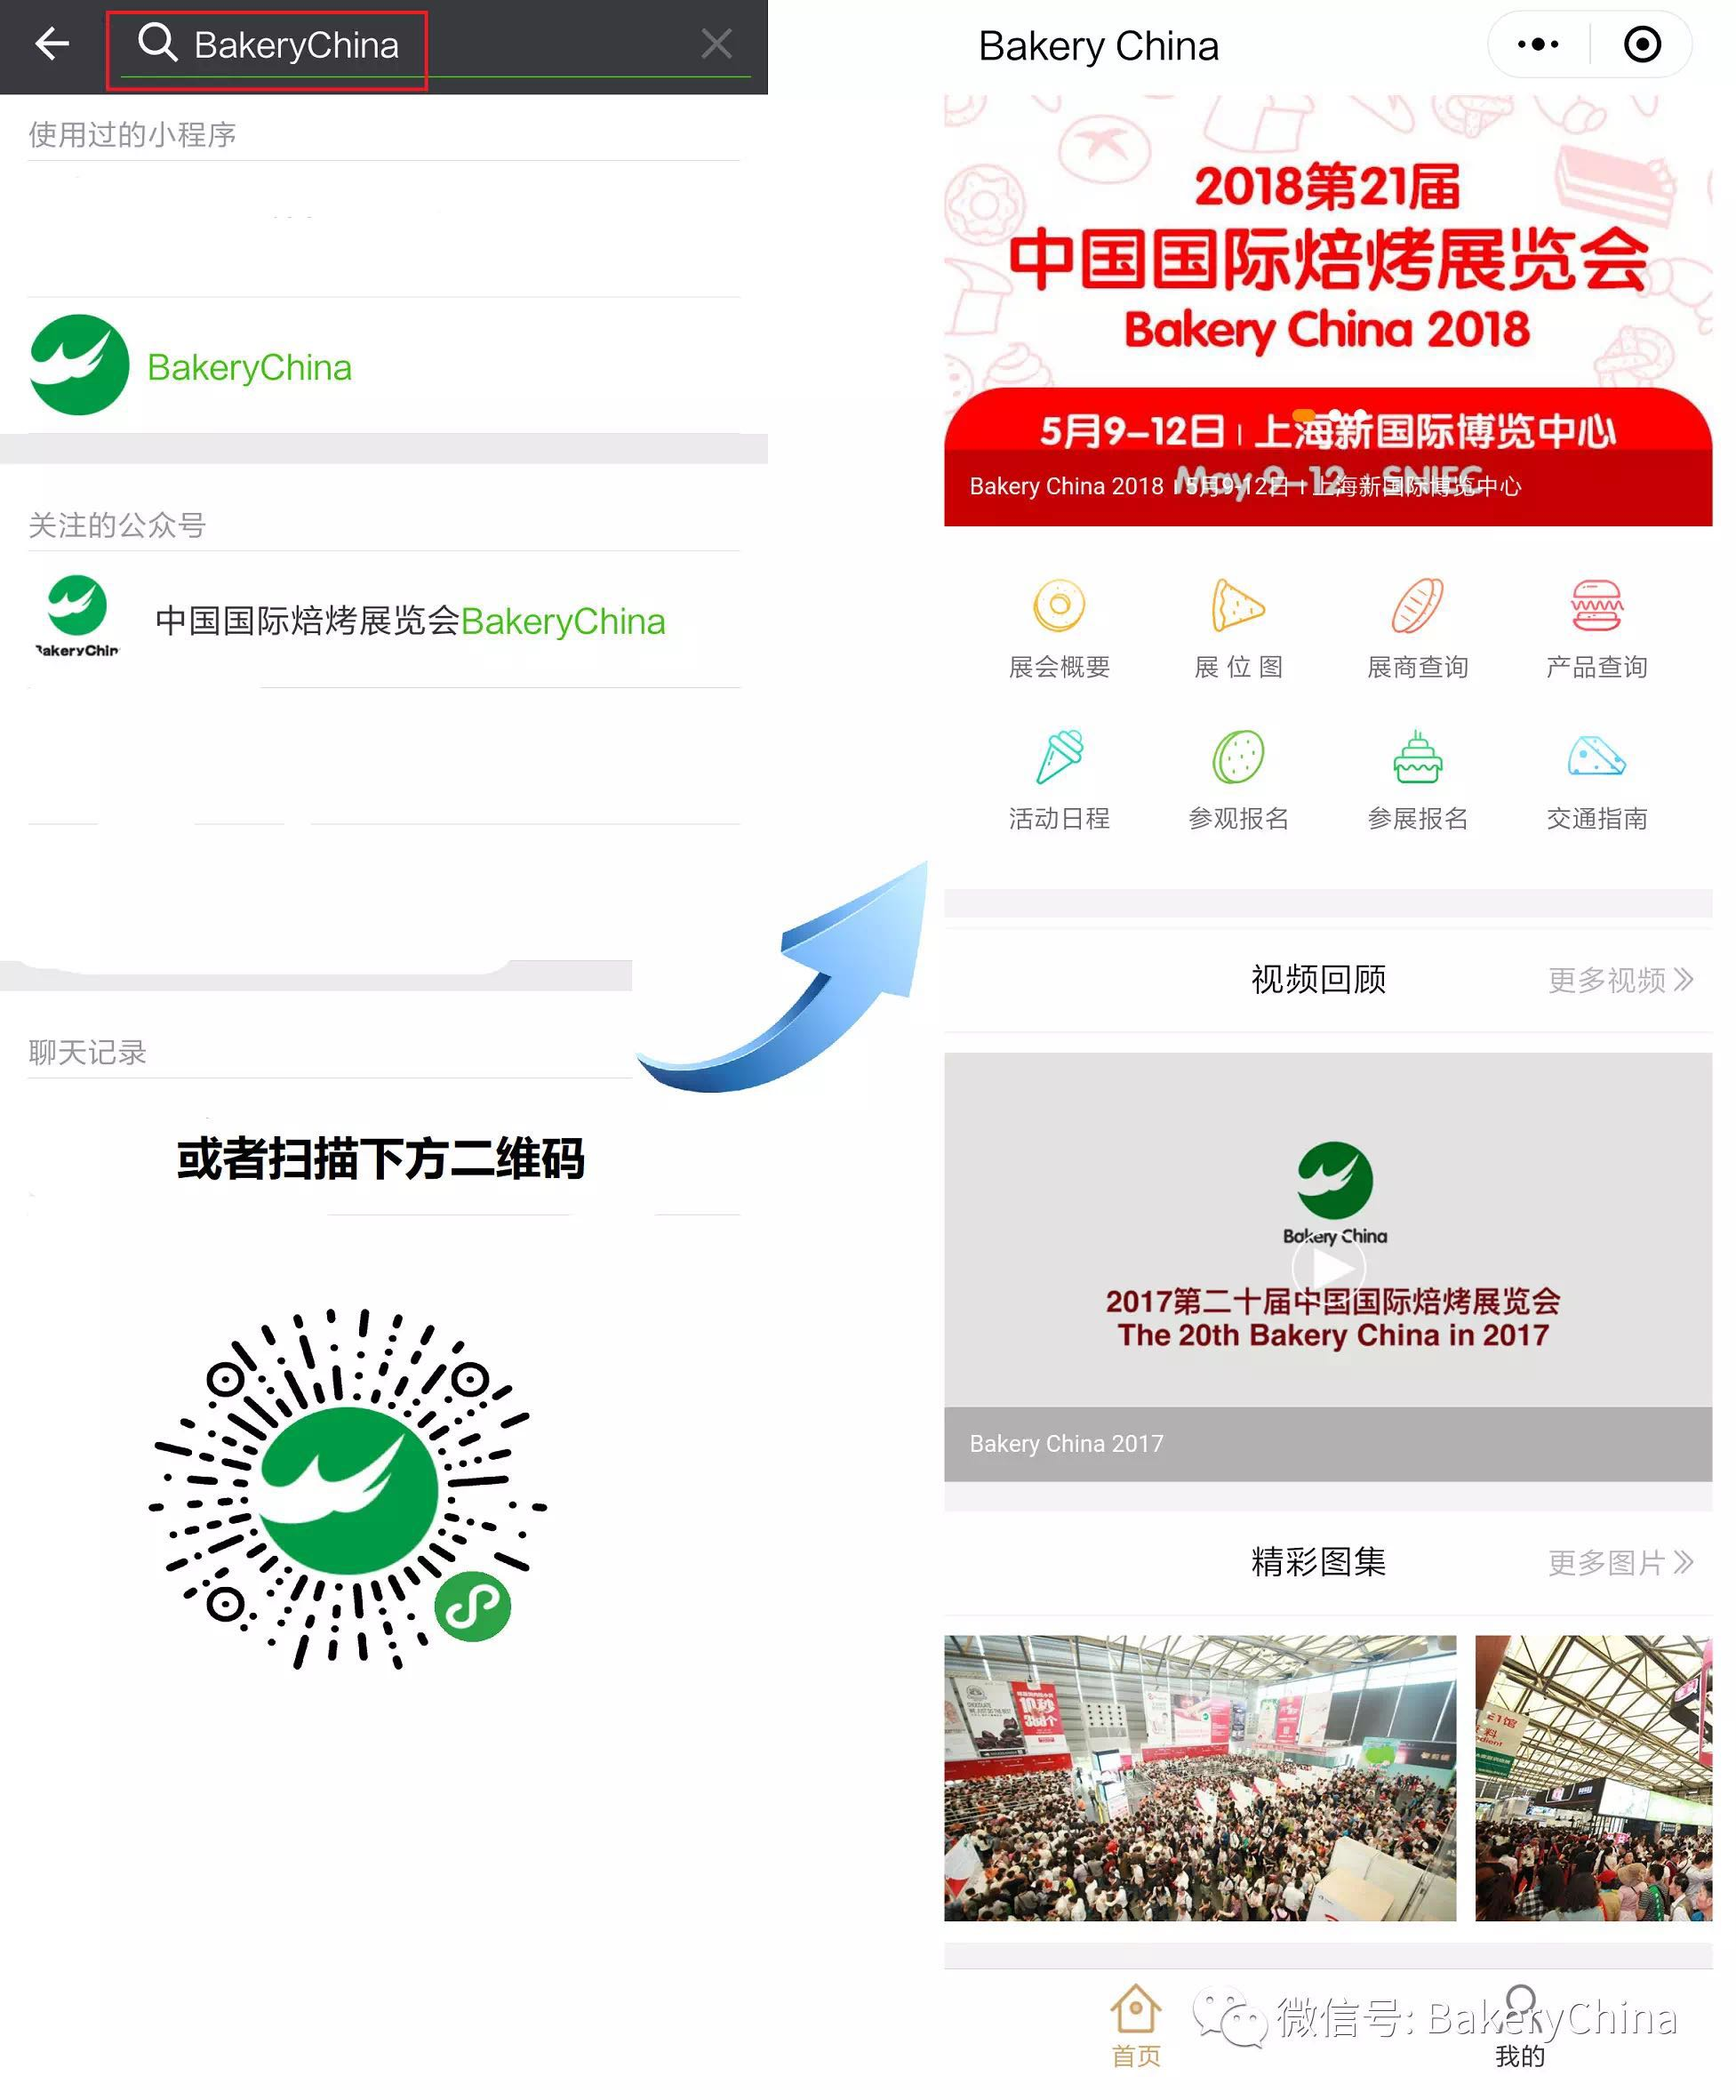
- 也可以关注官方微信BakeryChina，在展商/产品目录可以随时方便查阅企业和产品信息
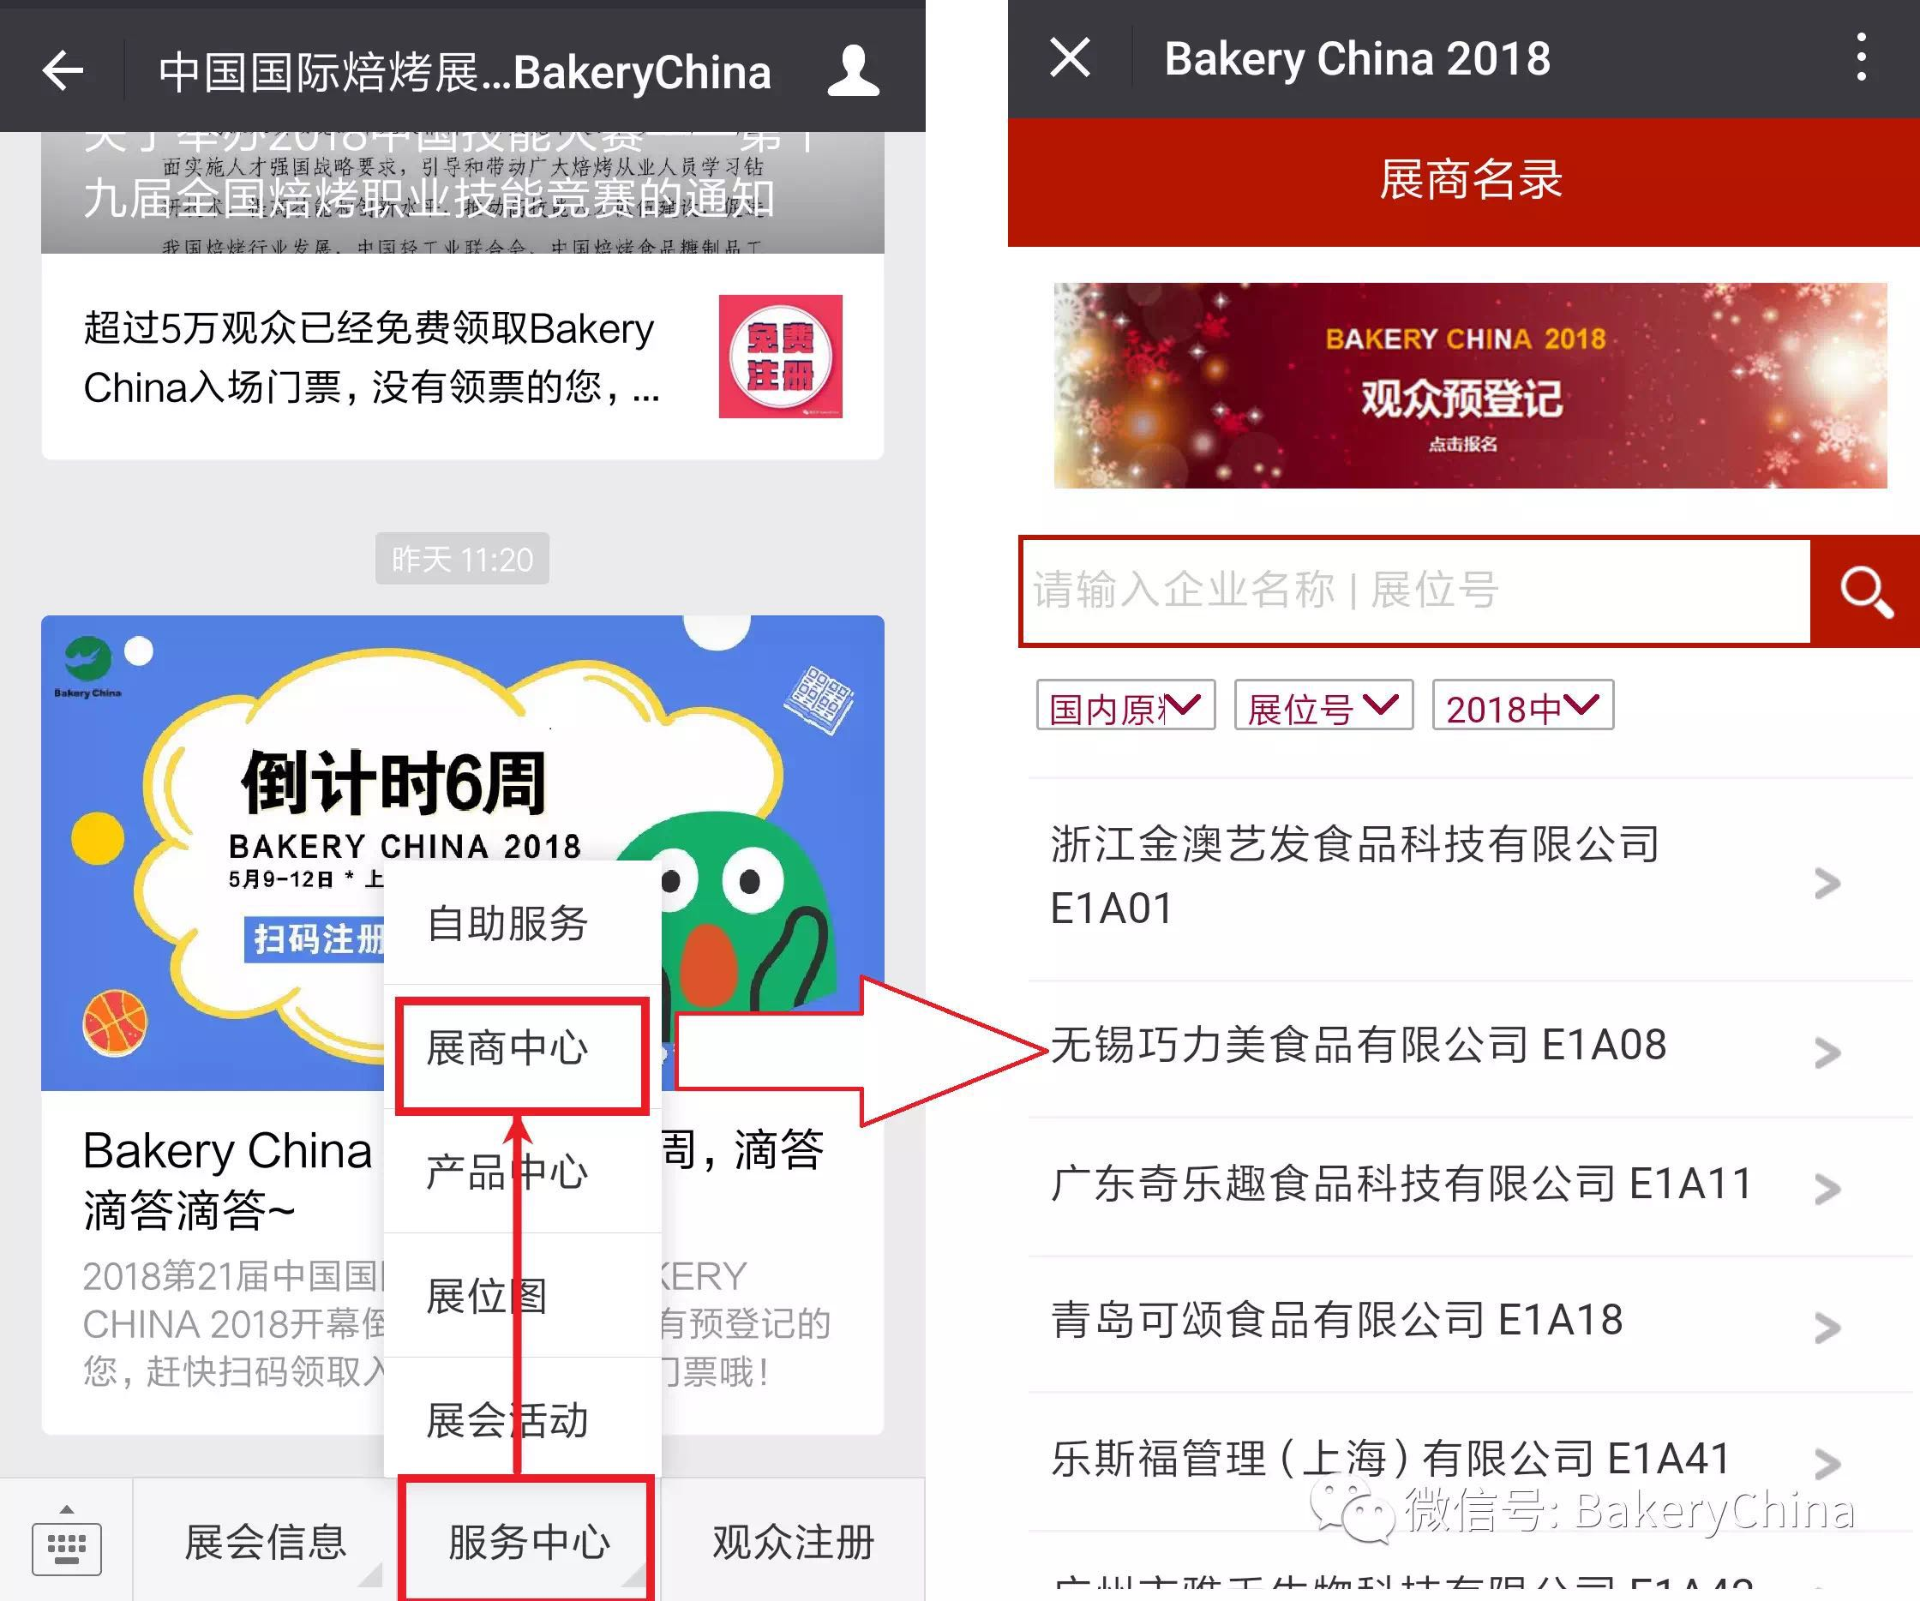
- 也可以登录官方网站（www.bakerychina.com），在展商/产品目录可以随时方便查阅企业和产品信息
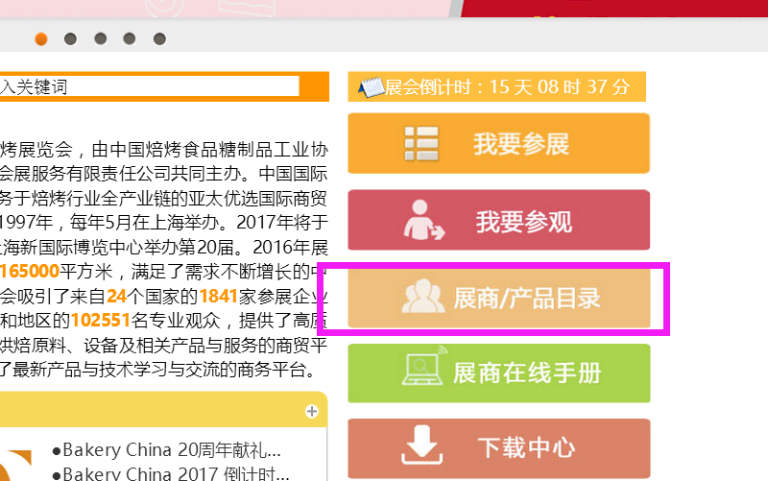

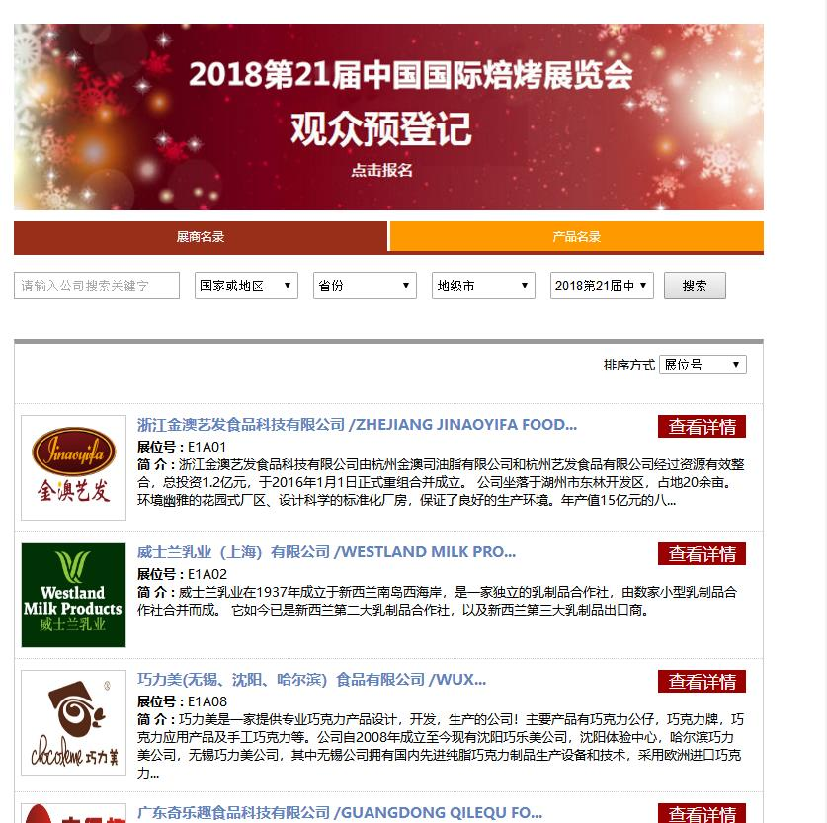

- 预订下届会展位；
请参展商到组委会办公室（E5-B1）找主办方销售负责人办理。
（3）a. 楣板字改动 b. 标摊搭建改动申请 c. 用电检查（停电/断电）增电申请 d. 加班申请及开单 e. 增租桌椅及开单
遇到以上问题，请参展商到 “主场搭建商服务处” 上海非得展览服务有限公司办理。
（4）撤展；
撤展时间：5月12日15:00-22:00（通宵撤展）
（5）参展展品出馆登记表：5月12日下午14:00主办单位开始办理出馆登记表，15：00后生效。参展商办理地点：各馆的6号门或南大厅主办单位服务处；手提物品可凭出馆证16:00以后直接出馆。（具体以撤展须知为准）
（特别提示：志愿者必须经过主办方人员同意，才可以开具出门条。）
（6）其它观众常见问题咨询：
（6.1）问：VIP休息区在哪？（强调需持VIP证才可进入）
答：VIP 观众持 VIP证可携带一名同伴进入E5/W 2的VIP休息区
（6.2）问：比赛区在哪？都有什么比赛
答：N4馆、E7馆。有蛋糕、面包、月饼、西点、咖啡比赛，具体请参考《参观指南》
（6.3）问：还有什么论坛活动？
答：请参看《参观指南》，现场活动信息表
（6.4）问：原料区、设备区、包装区、国际区分别在哪？
答：1.设备区 Equipment Area (Hall W1-W5，N1, L1)
2．原料区 Ingredient Area (Hall E1-E7, N5，L6-L7)
3. 包装区 Packaging Area(Hall N2-N4，L9）
4．咖啡与饮品区 Coffee, Beverage Area (Hall E7)
5. 高端食品区Fine Food Area (Hall E6，N5)
6. 国际港澳台原料区 Int'l, HK, Macau & TW Ingredient Area ( Hall E5)
7. 国际港澳台设备区Int'l, HK, Macau & TW Equipment Area( Hall W3)
8.比赛区Competition Area（Hall N4，E 7）
9.罐头展区Canned Food Area （Hall N5）
10.焙客印象店Baker Impression （Hall N1）
（6.5）问：在哪里可以买到《会刊》或《产品采购指南》？
答：南大厅，北大厅和各馆6号门主办服务处。《会刊》售价每本100元；《产品采购指南》售价每本150元。
（6.6）问：可否携带小孩入场？
答：专业展会，禁止18岁以下未成年人入场。
（6.7）问：展览开放时间？
答： 2018年5月9-11日 09：00-17:30
2018年5月12日 09:00-15:00
（6.8）问：附近的地铁站在哪？
答：大会在南广场有免费班车到龙阳路地铁站，或者北广场出口有花木路地铁站。

八、组委会办公室工作
人数：2
要求：有责任心，服务意识强，会简单英语。工作期间不得迟到、请假，按要求着装，佩戴胸卡。
工作内容：检查所有入场人员证件，凭组委会胸卡入场
工作地点：组委会办公室E5馆
工作日期：2018年5月9 -12日

附：
（1）微信功能介绍
在微信搜索栏里，输入BakeryChina或扫描BakeryChina微信二维码，出现搜索结果，点击关注，进入BakeryChina公众微信号。菜单栏显示分别为：展会信息、服务中心和观众服务。以下为各版块功能介绍。
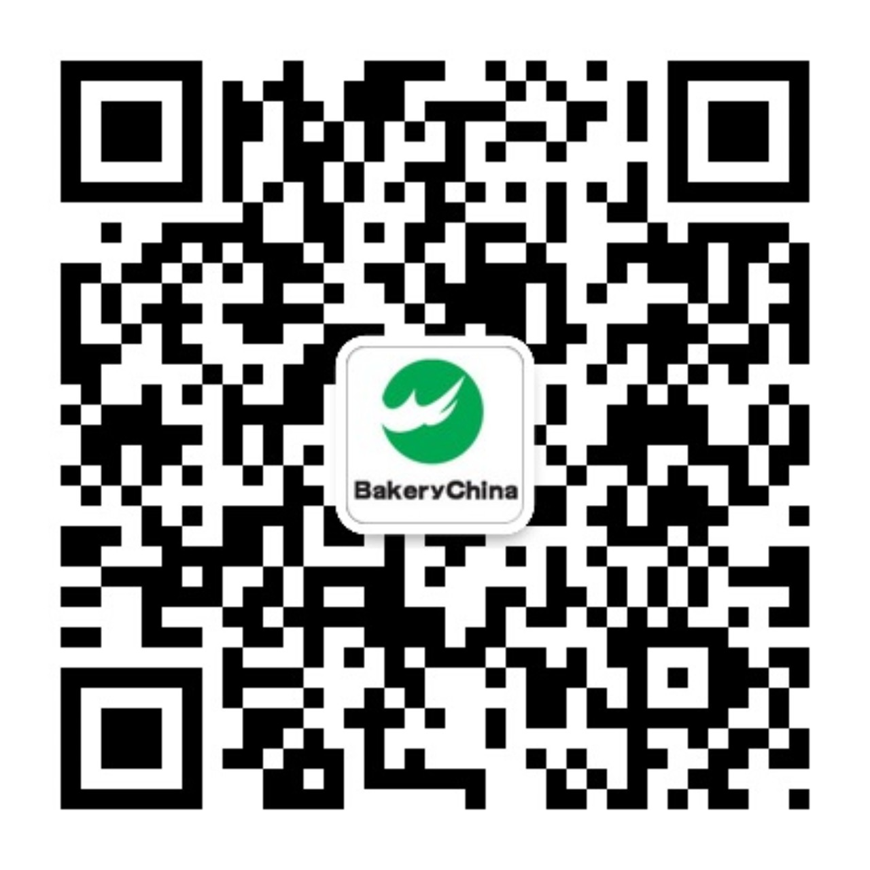
- 展会信息
展会介绍：中国国际焙烤展览会基本信息
联系我们：如果您有任何需要可以随时查看并联系到展会各相关联系人
秋季焙烤：上届焙烤秋季展回顾
冰淇淋展：上届天津冰淇淋展回顾
展位申请：下届展位申请

- 服务中心
自助服务：点击获取“展馆与交通”“酒店住宿”“展馆功能图”信息
展商中心：随时随地查看本届展会所有展商信息
产品中心：随时随地查看本届展会所有展商提供的产品信息
展位图：本届展会所有展馆展位图
展会活动：本届展会活动信息

- 观众注册
新用户注册
老用户登录
找回预登记
English

（2）小程序功能介绍
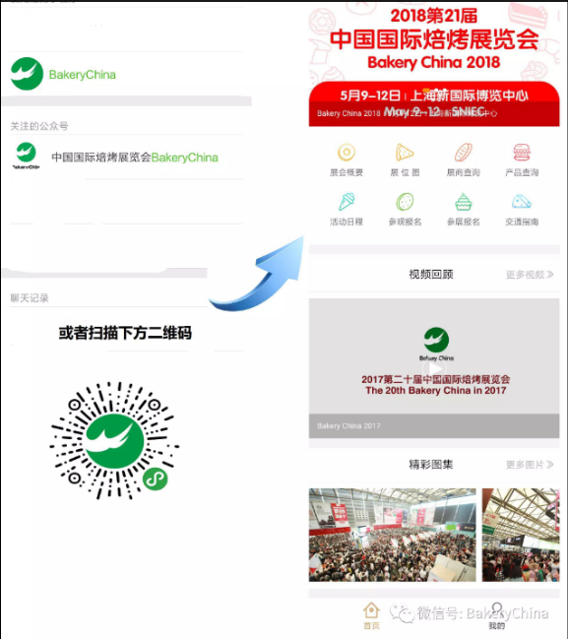

扫描小程序二维码，即可进行
（1）展位图、展商、产品和活动日程的查询；
（2）下届展会的参展报名；
（3）展会和展商的精彩视频与图片浏览。

具体分组职责
一、导引组：工作职责
1.先询问观众是否有在网上做过预先登记，有则引导观众直接到入口扫码入场；也可到柜台换取胸卡，提醒其将二维码或短信准备好。无则引导观众扫官方微信二维码，手机注册；也可现场登记。现场登记接待方法如下:
a.观众有名片，只需附上名片，即可让其排队换领胸卡。注意明确引导方向。
b.观众没有名片，则需督促其在个人信息一栏中将姓名、公司名、地址、电话、手机、EMAIL等必填处填写清楚，并强调字体清晰、易辨认，同样还是填好问卷上的问题方可让其排队换领胸卡。
要求：
- 导引员手持空白卡套，如有观众出示提前收到的预登记观众证，则凭一证可领取一套空白卡套。
- 展会开始前将填表问卷放至相应填表台插槽处。在填表问卷数量不足时及时给予补给。每天展会结束时将填表问卷、文具回收并放于仓库指定位置。
- 在岗期间，站姿要端正，不允许倚靠填表台。热情、有礼貌地询问观众是否有名片，然后指导、督促观众完整、清晰地填好表格。
- 非主办单位要求发放的资料不允许在填表台发放。发现非展会工作人员出现在我展会工作区域从事发放资料，收集名片等工作，及时汇报上级领导。
- 及时清理填表台上的废表、垃圾资料等。
- 如遇到自行不能解决的问题，要及时联系组长或上级领导前来处理，不得擅做主张。
- 小组长注意：填表的观众很多，需负责人群疏导工作，将观众尽可能平均分散在各个填表台，避免出现拥挤、长时间滞留现象，同时也检查组员有没有灵活认真地督促观众填好表格。

二、维护组：工作职责
1.尽量鼓励观众进行微信注册。
2.观众未填表格或表格填写不完整、不清晰时，应指引观众返回填表台将表格填写完整、清晰后再换领胸卡
2.观众是预登记观众时，鼓励其直接到入口扫码入场；也可到柜台换取胸卡，提醒其将二维码或短信准备好。。
3.遇到观众想趁自己不备进入通道时，应予以拦截，检查确认其表格填写完整、清晰方可让其进入。
4.换领胸卡区域排队人多，要灵活引导观众分流要控制进入柜台前的人数，并分配好前往各个柜台换领胸卡，引导观众领取完胸卡后从出口快速离开，不可阻塞通道。

要求：
- 展会开始前将一米栏、铁马放置整齐，避免发生通道过窄或通道与登记柜台对应不符等情况，领取好所需要文具。
- 在岗期间，站姿要端正，不允许倚靠护栏。
- 通道入口处的学生要再次检查观众所填表格的完整性及清晰性，表格合格后才可以让其进入对应的通道换领胸卡。柜台前的学生要拦住观众，严格限制每个登记柜台前只可有2名观众办理胸卡。
- 如果出现观众等候时不耐烦的情况，工作人员此时应耐心解释，发放参观指南等资料，避免与观众发生口角。如遇不能解决的问题，应及时联系上级领导来进行处理。

三、录入、接待组：工作职责
1.观众表格填写不完整、不清晰时，工作人员要按要求指导观众将表格填写完整、清晰。尤其是姓名、公司名、联系方式，一定要容易辨认（不得有重复的名字出现）。如果观众写的字很难辨认，工作人员自己把清晰的字写在旁边。
2.观众是来自同一公司的多人，此时要将他们所填写的表格按有名片的在上没有名片在下的顺序用订书机订在一起。
3.收回的问卷一定要统一的、规范化的摆放。不同类型的问卷要求分开摆放（现场国内观众登记/海外观众登记/预登记等，在此基础上还需区分有无名片）。每天有专人收取问卷，并将问卷归类、点好数、捆扎在一起装入指定箱内。
4.观众在等候时出现不耐烦情绪，此时工作人员不可与观众发生冲突，要耐心解释。同时，仍不可放松工作的任何一个环节。
5.打印机或电脑等硬件出现故障时，必须马上通知相关技术人员进行抢修，而此时接待人员必须将此队伍的观众进行分散处理，可分散到其他办理窗口，再对其他观众进行耐心的解释。
6.当观众数量在某一个时刻过多时，我们将启动应急预案（减少录入的内容）
7.接待人员做好检查问卷，协助好打字人员办理胸卡，胸卡出来后，迅速撕下，报胸卡的名字交给观众。
要求:
- 接受培训时，要认真听清楚系统和打印机的操作方法，了解录入信息办理胸卡，修改胸卡文字，碰到观众信息重复，预先登记查询，问卷摆放位置，打字人员需要认清名片的组成部分
- 领取和保管好所需文具。
- 接待人员一定要认真检查观众交给的表格，在确认表格填写完整清晰后才可交给打字人员录入，为观众换领胸卡。在观众人数不多时，打字人员要将观众的姓名，公司名全部完整准确输入到电脑中；在观众人数众多时，打字人员可以不打公司全名，但人名信息还是需要准确输入到电脑中。接待人员一定要大声喊出观众姓名，避免观众误拿别人胸卡的情况发生。

四、门禁组：工作职责
要求：
- 上岗前找组长领取扫描枪，每把枪都有一个编号，固定一人使用（根据编号实名登记），不得随意调换。要妥善保管好自己的扫描枪，吃饭时交到组长处后，每天展会结束后将扫描枪归还于组长，避免发生遗失或损坏情况出现。一旦发生此类情况，照价赔偿。
- 扫描已取得胸卡的观众的条形码，以便展会结束后的数据统计。遵照“观众凡进一次就必须扫描一次”的原则，不得漏扫。
- 开展期间，我公司每天都会安排组长分时段对每把扫描枪内的数据进行检验，一旦发现数据有误，将对使用该枪的学生做严肃处理。

五、全体工作要求
1. 遵守工作纪律：按时上下班（早上07：30到岗，下午17：00离岗），上下班签到及时联系告知主管到岗，坚守岗位,不得擅自离开岗位，工作时间不得使岗位处于无人值守状态，午餐或上洗手间时要有人替换，擅自离岗一次扣工资50元，迟到或早退一次扣20元
2. 不允许与其他工作人员、观众、主办单位发生任何的语言或肢体冲撞，如发生冲突，承担由此产生的一切后果与责任，并扣除展期所有工资。
3. 上班时间不得嬉戏打闹、不得随意交谈。不得在工作区域打电话、发短信、打游戏、听音乐。工作期间绝对不允许私自进入展馆看展。不得擅自离开岗位，如有事情需离岗必须向组长或领导报告，经允许方可。保持自己的岗位清洁，柜面及填表台不要摆放不相关的物品。岗位意识要强，精神面貌要好，不得倚靠在桌子、台子、护栏上。展会期间，如在后面休息，需做些后勤工作，如点问卷,穿胸卡等等。不要带贵重物品和大量现金来展馆，尽量不要带背包到展馆，因现场无人看管。如需带包，背包要统一放在一个固定位置。每个人都要看管好发放给自己的文具及物品，如遗失照原价赔偿。
4. 下班工作总结与汇报：工作离岗前提交工作及信息反馈，口头汇报工作情况。
六、仪容仪表要求：
1.着装要求：上衣穿着统一的展会方提供的工作服；下装要求着深色长裤；不得奇装异服；黑色或深色皮鞋（不允许穿高跟鞋）
2.头发：保证头发梳洗干净整洁；女生长发的，工作时需束发。不允许烫很夸张的发型，染很显眼的颜色。
3.女生化淡妆；不允许涂彩色指甲油；不允许配戴夸张的首饰；
4.需规范佩戴工作证（工作证可以提前进入展馆，因不带工作证而造成的迟到，后果自负）
七、日程管理
1、关于吃饭时的岗位安排
执行轮岗制度，由领导通知组长，再由组长统一安排组员轮流吃饭，以此保证吃饭时间不断岗。未经领导批准，组长擅自安排吃饭，组长接受处罚。每人用餐时间为30分钟，超过时间未出现在相应岗位上，按第一次警告，第二次罚款，第三次开除处理。有特殊情况须延迟吃饭时间，应提前向领导报告，未经许可不得擅做主张。
2、关于工作不忙时的休息安排
须在指定区域休息。执行轮休制度，由领导通知组长，再由组长统一安排组员轮流休息，以此保证各岗位时时刻刻有人。未经领导许可，组长擅自安排休息，组长接受处罚。每人每岗休息时间不得超过半个小时，超出组长安排的休息时间并且未出现在自己岗位上，按第一次警告，第二次罚款，第三次开除处理。有特殊情况须延长休息时间，应提前向领导报告，经允许方可，反之则按违反制度接受相应处罚。
3、组长管理检查组员工作，领导管理检查组长工作
我公司每天都会安排人员例行巡岗检查。发现问题，一律按违反制度接受相应处理，且每人手机必须保持畅通。

现场问卷调查组：
鼓励做问卷的展商和观众在进行推荐打分的时候，多打7分以上的分数。

收费日各组需要注意的内容：
- 南北广场导引组：
先询问观众是否有在网上做过预先登记，有则引导观众直接到入口排队入场；提醒他们提前将二维码或短信准备好并将手机的亮度调高（付费观众可凭胸卡前往南大厅中间柜台换领发票）。没有做过预登记的观众则引导他们扫描官方微信二维码，手机付费注册；也对于不愿意付费的观众，耐心劝导他们前往东大厅免费注册入场证，对于确定使用现金付费的观众需要单独安排排队引导进场。

南北大厅乘车路线图：
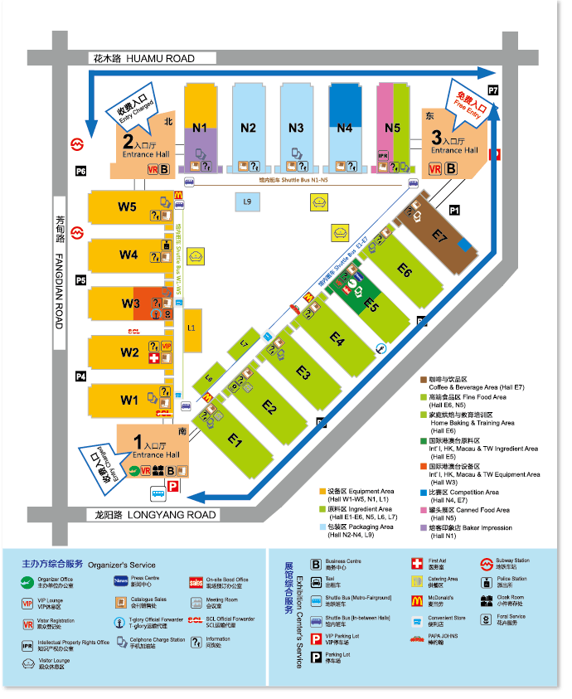
- 南北大厅接待组：
收费日早上到岗时，收费组员需要到财务老师处签到，上交身份证，领取胸卡、钱箱、验钞机、对账本。
在收费过程中要仔细，要先与客人确认支付金额，客人无异议后，收款要在客人当面确认金额，100元必须经验钞机验明真伪，确保纸币无损币和假币，在对账本上记录收款情况。
需告知付费观众入场证仅可本人使用且只能进出3次（付费观众可凭胸卡前往南大厅中间柜台换领发票）。

附件一：
2018第21届中国国际焙烤展览会
布、撤展交通方案

致各位展商、搭建商：

接展会举办地上海新国际博览中心辖区的交警支队会议通知，为确保展馆周边道路的通畅，避免大型展会的货运车辆打扰周边居民的日常生活，治理该区域长期以来的“脏乱差”公共环境，从本届展会开始布、撤展时间段内所有货运车辆必须持有时段性《车辆轮候证》，按指定时间进入新国际博览中心内部停车场，其他时间将不允许进入新国际博览中心的周边区域（指“杨高中路—罗山路—龙阳路—浦建路—杨高南路”围合区域），区域内道路也不能泊车等候，否则交警将按交通违章处理。
为遵守此项交管新规，同时确保进、撤馆的顺利进行，主办方与政府相关部门、展馆管理层磋商后，提供以下几项服务，以减轻新规带来的不便和压力。

- 进馆
- 各展商填写以下货车到达相关信息表格，并于4月22日前将表格回传致展会主场运输单位（上海长陆物流有限公司）。
展商名称 | 展位号 | 预进馆日期 | 预进馆车辆数量 | 联系人 | 联系方式

注：《车辆轮候证》一车一证，遗失不补，为避免由于《车辆轮候证》未及时发放到各展商处而造成布展车辆无法进入新国际博览中心内部停车场，请展商认真填写该表格，尤其是联系人和联系方式，以保证《车辆轮候证》的有效使用。

展商根据各自展馆对应的联系人，回传表格致上海长陆物流有限公司
①：W1-W2、E1-E2、L6-L7 联系人：俞瑾 1861 6924 529
②：W4-W5 联系人：蔡德发 1380 1962 197
③：W3、E3-E7、N1-N4、L1、L9 联系人：陈贤屴 1390 1804 268
④：N5 联系人：熊亮 1861 6335 511
⑤：公司传真：021-66308313 公司电话：021-60940601

- 车辆务必按照车证上的时间段，进入新国际博览中心内部停车场等候进馆。车辆线路详见附图。未在规定时间段内到达的车辆，将无法进入停车场，也无法在周边道路排队等候。车辆如在道路上违停等候，将被交警处以扣3分，罚款200元的处罚。

5月4日—5月5日（每天9:00—17:00）在新国际博览中心南广场制证中心旁设立《车辆轮候证》发放点，展商凭“展商报到凭证”领取《车辆轮候证》。每一批车证均按照先到先得的原则发放，发完为止。车证发放点详见附图。
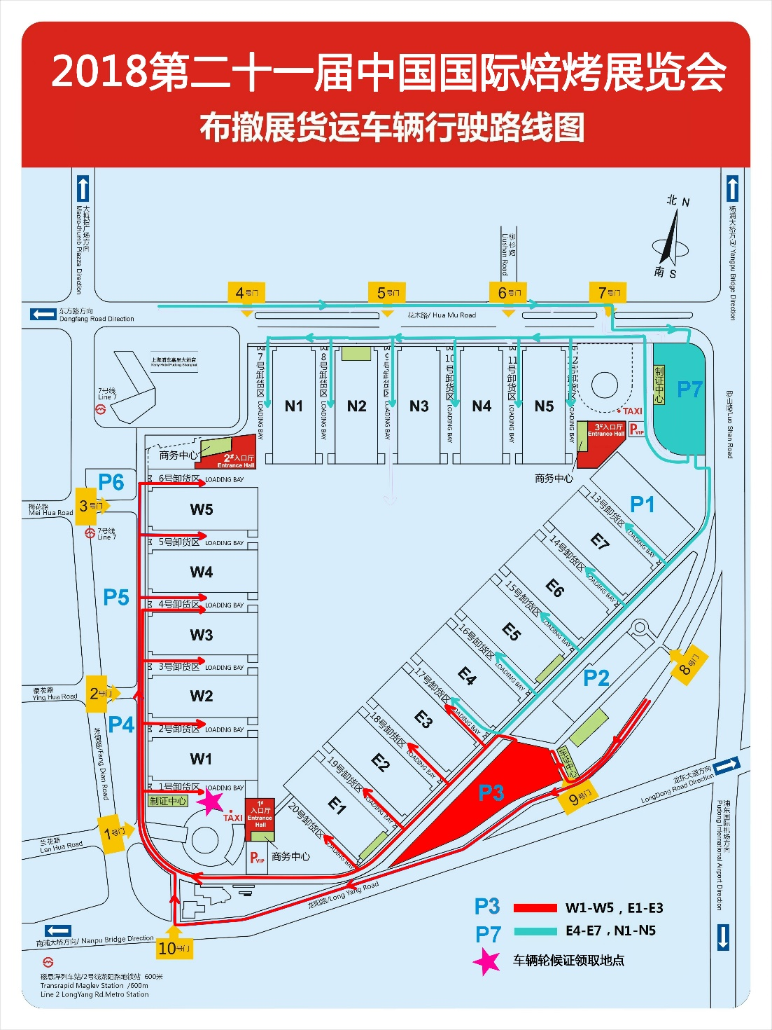
5月6日 布展时间13:00—19:00
①第一批证：凌晨2:00—上午7:00（P3/P7各200张，共400张）
②第二批证：上午9:30—下午13:30（P3/P7各100张，共200张）
③第三批证：下午13:30—下午16:30（P3/P7各200张，共400张）

5月7日 布展时间9:00—21:00
①不分批次：货运车辆除7:00—9:30、16:30—18:30不得驶入新国际周边区域外，其余时间均可驶入（P3/P7各300张，共600张）

5月8日 布展时间9:00—22:00
①第一批证：前一日22:00—上午7:00（P3/P7各200张，共400张）
②第二批证：上午9:00—下午16:30（P3/P7各300张，共600张）
③第三批证：下午18:30以后（P3/P7各100张，共200张）

- 撤馆
- 5月12日撤馆的《车辆轮候证》由主办统一安排后，5月8日下午在主场运输的各服务点发放。展商根据展位号至相应服务点领取。详见附图。
服务点1：W1-W2、E1-E2、L6-L7
服务点2：W4-W5
服务点3：W3、E3-E7、N1-N4、L1、L9
服务点4：N5
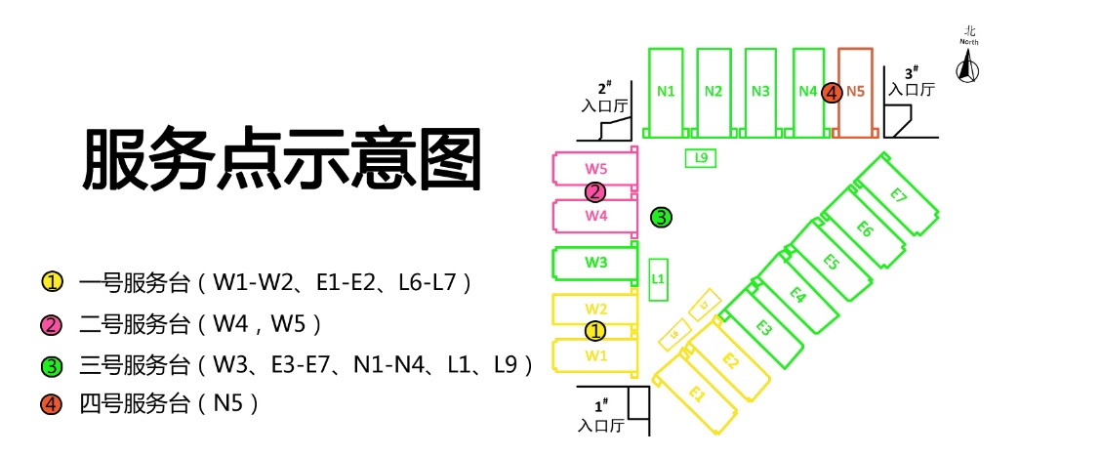
- 搭建商拆除展位结构，需在5月12日的18:00以后进行，方便展商的展品先离开展馆。如发现搭建商在18:00之前推倒结构的，主场将扣除搭建商的展台押金。
- 事先接到本通知的展商有义务有责任通知到您的搭建商和其他相关运输商此项新规定，以免影响到您的展出工作。

5月12日 撤展时间14:00—22:00
①第一批证：前一日22:00—上午7:00（P3\P7各200张，共400张）
②第二批证：上午9:30—下午14:00（P3\P7各100张，共200张）
③第三批证：下午14:00—下午16:30（P3\P7各150张，共300张）
④第四批证：晚上18:30—晚上19:00（P3\P7各400张，共800张）
原则上搭建商的车辆只能使用第四批次的《车辆轮候证》

